МАСТЕР - КЛАСС: «Кукла из джута»

Цель: познакомить с народно-прикладным ремеслом – плетение.

Задачи: расширить знания детей о русских народных традициях, приобщать детей к творческому самовыражению, закреплять знания детей о народном творчестве, развивать мелкую моторику, воспитывать любовь к народному творчеству.

Материал и оборудование: нитки из джута, клей ПВА, ножницы, кружева и ленточки для украшения, картон, обруч.
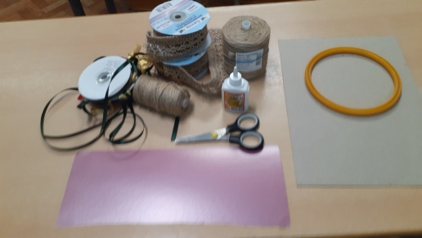

«До чего же куколка красива!

В сарафане русском- всем на диво.

Оторочен кружевной каймою

Поиграй скорей со мною!

Можно с ней играть и танцевать,

Русские традиции познать.

Об обрядах и обычаях Руси

Все расскажет кукла, лишь спроси».

Татьяна Кирюшатова

В куклах отражается исторический путь развития народа и культура. Кукла всегда сочетала в себе несколько функций. Важнейшей из них было олицетворение – людей, животных, а потом природных явлений.

И часто их использовали в качестве оберега или для лечения. Скорее всего, так и появились игрушки. Когда однажды из подручных средств (сладкой травы и скрученных веточек) мать смастерила игрушку-оберег, похожую на человечка, её ребёнок получил первую в истории куклу.

Предназначение куклы «играть роль чего-то» просматривается даже в происхождении слова. Русское слово «кукла» произошло от греческого «κοῦκλα», которое в свою очередь берёт начало в латинском «cucullus», что значит «куколь, капюшон, накидка».

Исследователи считают, что связь «кукла – капюшон» вполне логична. В первобытном обществе во время многочисленных ритуальных действий люди часто надевали маски. Эти маски закрывали голову и всю фигуру человека. От них и произошло слово «кукла».

Перед праздником 8 Марта мы с детьми сделали мамам приятные подарки, кукол из джута.

Из картона сделали основу для юбки в виде конуса, промазали клеем и обмотали нитками сверху вниз. Нитки накладывали очень плотно, чтобы плетение было красивым.

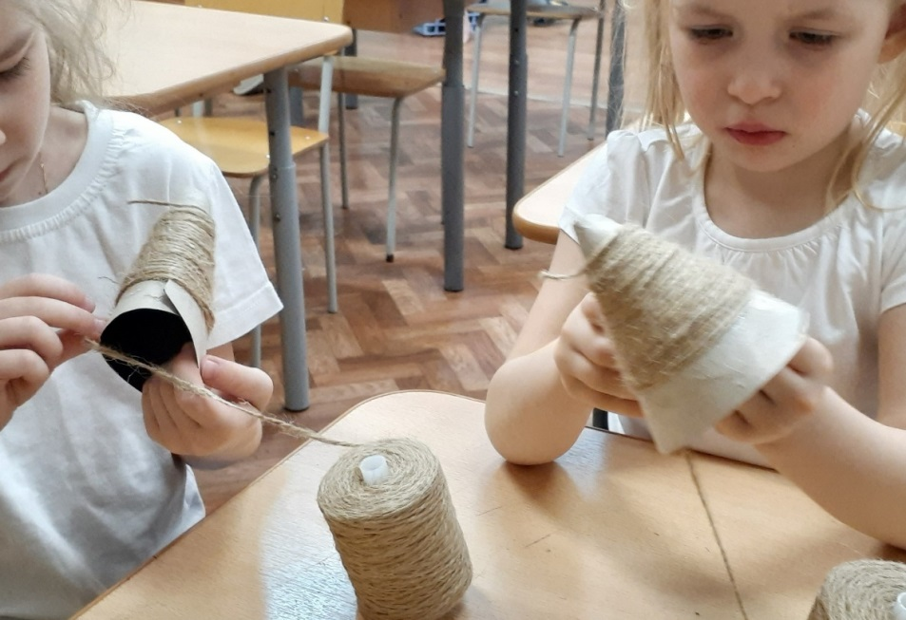

Для изготовления рук взяли обруч (15см) и намотали 150 см ниток, затем сняли, а концы закрепили ленточками.

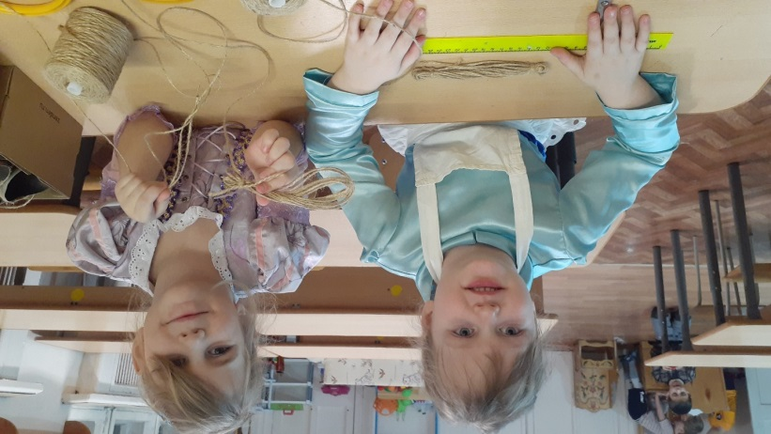
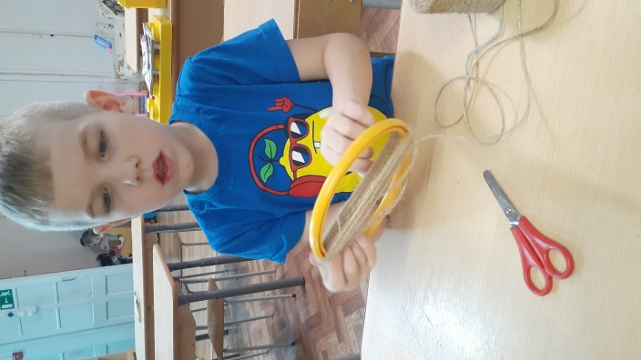
Следующий этап – туловище. На картонную трубочку (35 см) намотали 250 см ниток, сняли и в центре закрепили ниткой. Затем свернули пополам и еще раз завязали. Вывернули и получили 2 части.
Первая –это туловище, из второй части формируются волосы.
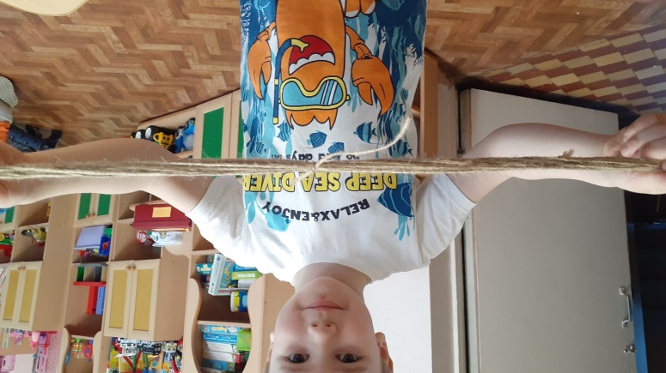
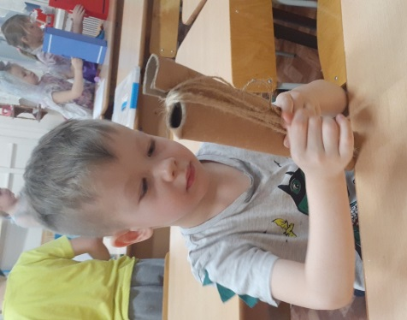

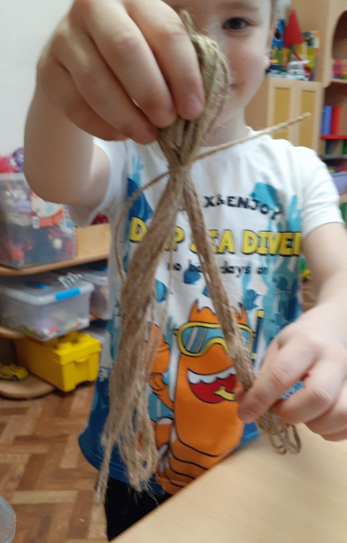
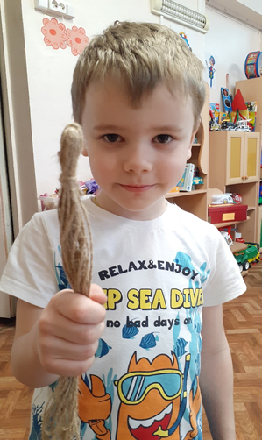
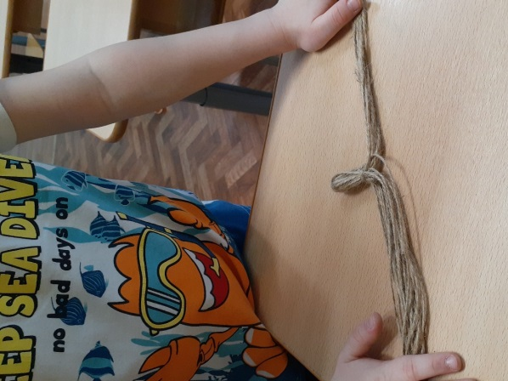

Туловище просунули в конус юбки и между ниток закрепили «руки».

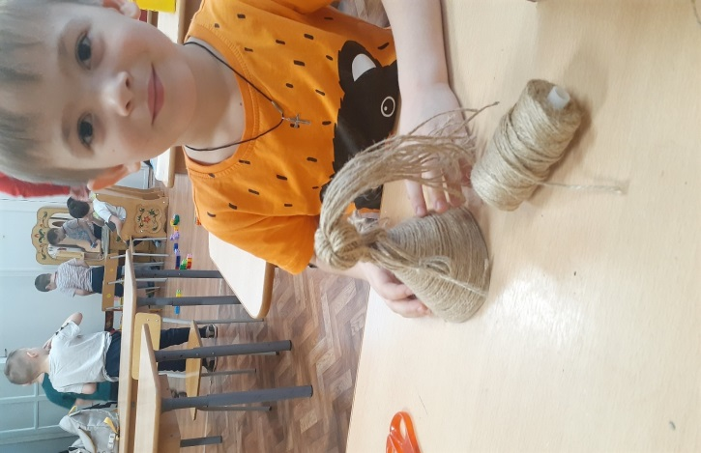

Теперь начинаем украшать куклу. Из ниток плетем косы, завязываем на концах бантики. Голову тоже украшаем ленточкой или тканевыми цветочками.

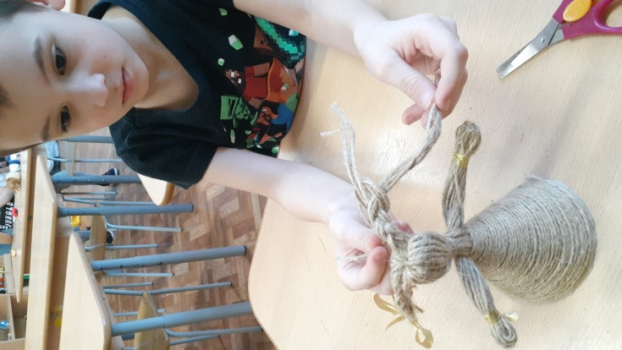
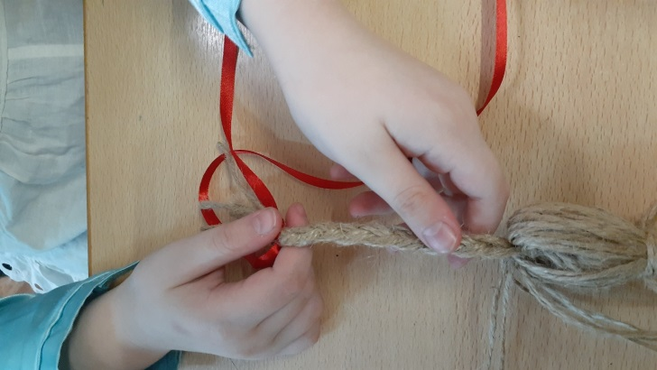

И последнее – по краю юбки приклеиваем кружева. Для прочности накладываем кружева на клей ПВА.
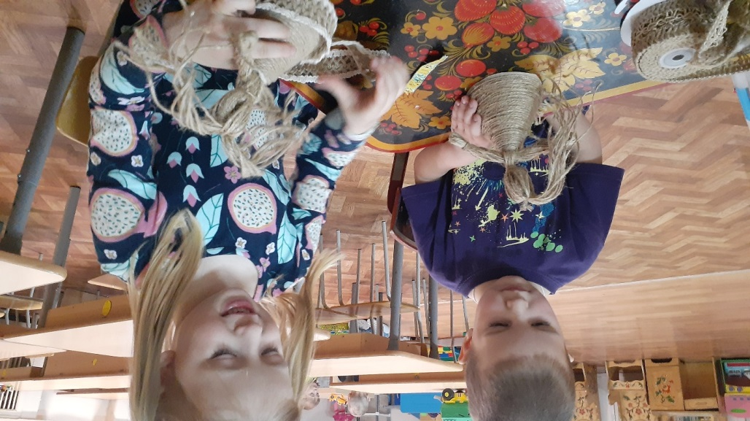
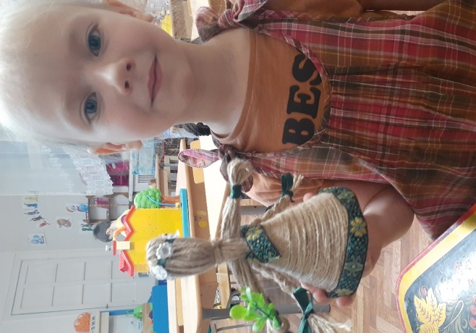
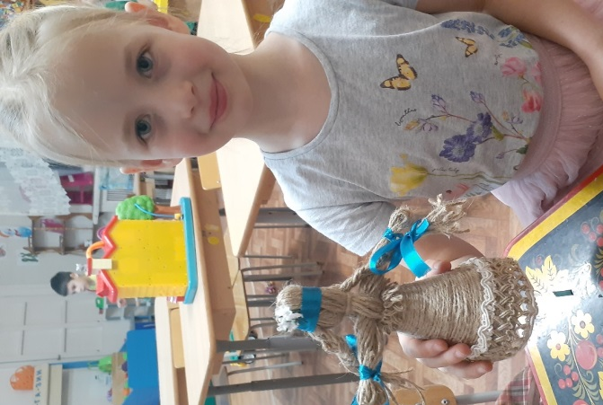
Наша кукла готова!
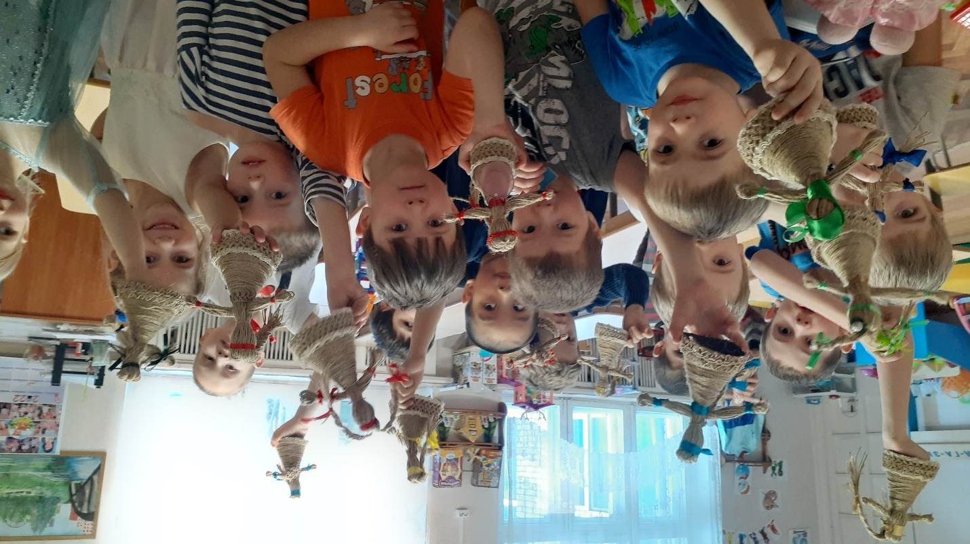

Используемая литература:
1. Татьяна Кирюшатова. Кукла в помощь. Советы деда - кукловеда., 2019
2. Панфилова Т.Ф. Веселые самоделки из разных материалов изд. «Гранд-Пресс», 1995
3. Вера Пушина. «Декоративные изделия в технике "джутовая филигрань», 2016

